

ที่ นศ 74001.1/ว4 ที่ทำการองค์การบริหารส่วนตำบลเขาพระทอง

50/2 หมู่ที่ 1 ตำบลเขาพระทอง อำเภอชะอวด จังหวัดนครศรีธรรมราช 80180

11 มีนาคม 2564

เรื่อง แจ้งปิดประกาศและประชาสัมพันธ์

เรียน ผู้บริหาร อบต.เขาพระทอง, สมาชิกสภา อบต.เขาพระทอง และกำนัน ผู้ใหญ่บ้าน ทุกหมู่บ้าน

สิ่งที่ส่งมาด้วย 1. สำเนาประกาศองค์การบริหารส่วนตำบลเขาพระทอง เรื่อง กำหนดสมัยประชุม

สามัญประจำปี พ.ศ.๒๕64 และกำหนดวันเริ่มสมัยประชุมสามัญประจำปี สมัยแรก

ของปีถัดไป และมีกำหนดกี่วัน จำนวน ๑ ฉบับ

ด้วยสภาองค์การบริหารส่วนตำบลเขาพระทอง ในการประชุมสภาองค์การบริหารส่วนตำบล เขาพระทอง สมัยสามัญ สมัยที่ 1 ประจำปี พ.ศ.๒๕64 เมื่อวันที่ 23 เดือน กุมภาพันธ์ พ.ศ.๒๕64 ได้กำหนดสมัยประชุมสมัยสามัญประจำปี พ.ศ.๒๕64 และกำหนดวันเริ่มสมัยประชุมสมัยสามัญประจำปี สมัยแรกของปีถัดไป และมีกำหนดกี่วัน นั้น

ในการนี้ องค์การบริหารส่วนตำบลเขาพระทอง จึงขอส่งสำเนาประกาศองค์การบริหารส่วนตำบลเขาพระทอง เรื่อง กำหนดสมัยประชุมสามัญประจำปี พ.ศ.๒๕64 และกำหนดวันเริ่มสมัยประชุมสามัญประจำปี สมัยแรกของปีถัดไป และมีกำหนดกี่วัน ให้ท่านทราบและขอความร่วมมือประชาสัมพันธ์ ให้ประชาชนได้ทราบโดย ทั่วกัน

จึงเรียนมาเพื่อทราบและดำเนินการต่อไป

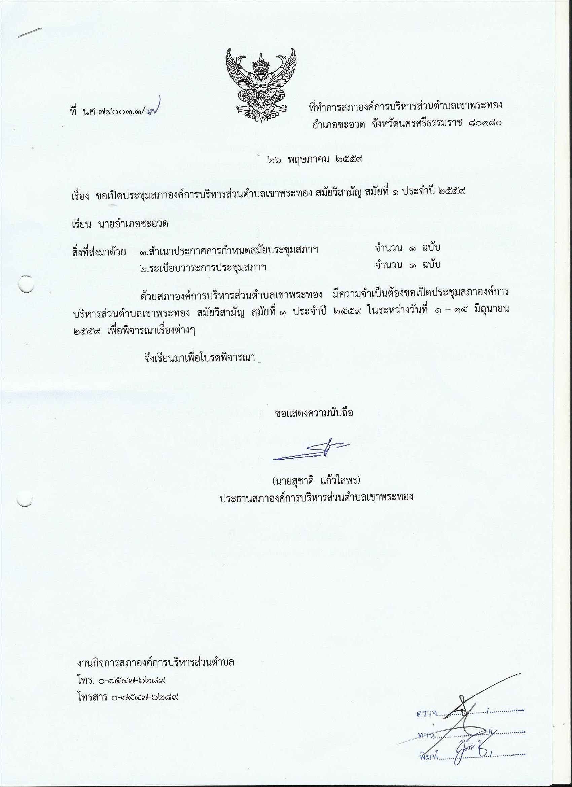ขอแสดงความนับถือ

(นายสุชาติ แก้วใสพร)

ประธานสภาองค์การบริหารส่วนตำบลเขาพระทอง

งานกิจการสภาอบต.

โทร.โทรสาร ๐-๗5-845114



ประกาศสภาองค์การบริหารส่วนตำบลเขาพระทอง

เรื่อง กำหนดสมัยประชุมสามัญประจำปี พ.ศ.๒๕64 และกำหนดวันเริ่มสมัยประชุมสามัญประจำปี

สมัยแรกของปีถัดไป และมีกำหนดกี่วัน

--------------------------------------------

อาศัยอำนาจตามความในมาตรา ๕๓ แห่งพระราชบัญญัติสภาตำบลและองค์การบริหารส่วนตำบล พ.ศ.๒๕๓๗ แก้ไขเพิ่มเติม (ฉบับที่ ๖) พ.ศ.๒๕๕๒ ประกอบกับข้อ ๑๑ (๓) และข้อ ๒๑ แห่งระเบียบกระทรวงมหาดไทย ว่าด้วยข้อบังคับการประชุมสภาท้องถิ่น พ.ศ.๒๕๔๗ แก้ไขเพิ่มเติมถึง (ฉบับที่ 2) พ.ศ.2554 เมื่อสภาท้องถิ่นมีมติแล้วให้ประธานสภาท้องถิ่นทำเป็นประกาศของสภาท้องถิ่น พร้อมทั้งปิดประกาศไว้ในที่เปิดเผย ณ สำนักงานองค์กรปกครองส่วนท้องถิ่น

สภาองค์การบริหารส่วนตำบลเขาพระทอง ได้มีมติกำหนดสมัยประชุมสามัญประจำปี พ.ศ.๒๕64 และกำหนดวันเริ่มสมัยประชุมสามัญประจำปี สมัยแรกของปีถัดไป และมีกำหนดกี่วัน เมื่อวันที่ 23 กุมภาพันธ์ พ.ศ.๒๕64 ไว้รวม 4 สมัย ดังนี้

๑. สมัยประชุมสามัญ สมัยที่ 1 **ตั้งแต่วันที่ ๑4 กุมภาพันธ์ พ.ศ.2564 ถึงวันที่ 28 กุมภาพันธ์ พ.ศ.๒๕64 มีกำหนด ๑๕ วัน**

๒. สมัยประชุมสามัญ สมัยที่ ๒ **ตั้งแต่วันที่ ๑6 พฤษภาคม พ.ศ.๒๕64 ถึงวันที่ 30 พฤษภาคม พ.ศ.๒๕64 มีกำหนด ๑๕ วัน**

๓. สมัยประชุมสามัญ สมัยที่ ๓ **ตั้งแต่วันที่ ๑ สิงหาคม พ.ศ.๒๕64 ถึงวันที่ 15 สิงหาคม พ.ศ.๒๕64 มีกำหนด ๑๕ วัน**

๔. สมัยประชุมสามัญ สมัยที่ ๔ **ตั้งแต่วันที่ ๑ ธันวาคม พ.ศ.๒๕64 ถึงวันที่ 15 ธันวาคม พ.ศ.๒๕64 มีกำหนด ๑๕ วัน**

5. กำหนดวันเริ่มสมัยประชุมสามัญประจำปี สมัยแรกของปี **พ.ศ.๒๕65 ตั้งแต่วันที่ ๑4 กุมภาพันธ์ พ.ศ.๒๕65 ถึงวันที่ 28 กุมภาพันธ์ พ.ศ.๒๕65 มีกำหนด ๑๕ วัน**

จึงขอประกาศให้ทราบโดยทั่วกัน

ประกาศ ณ วันที่ 11 เดือน มีนาคม พ.ศ.๒๕64

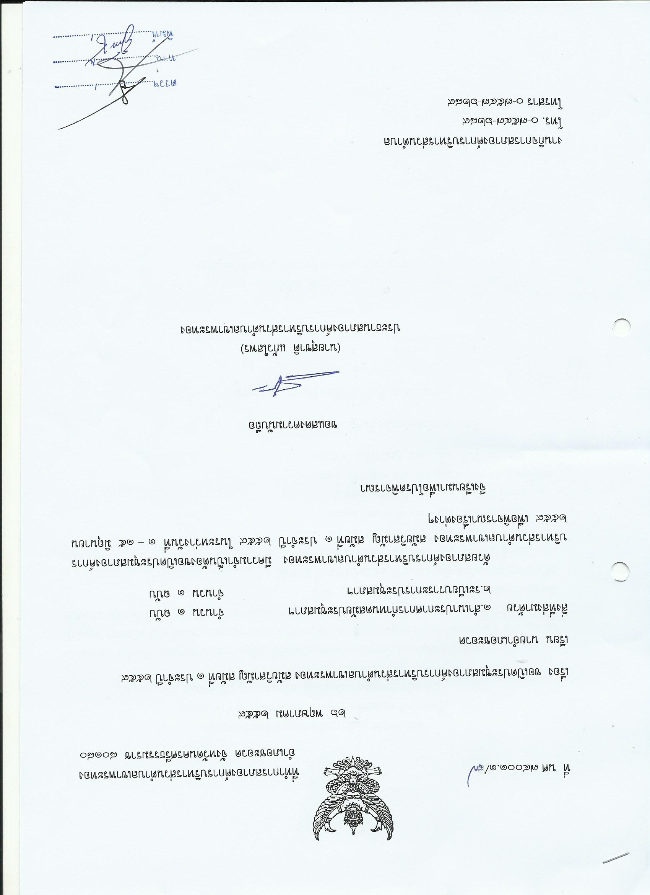

(นายสุชาติ แก้วใสพร)

ประธานสภาองค์การบริหารส่วนตำบลเขาพระทอง